ΜΕΡΟΣ 1ο: Ηλεκτρόλυση του νερού

Δραστηριότητα 1:

Στα πολυμέσα του μαθήματος ανοίξτε το βίντεο:

<https://eclass.uoa.gr/modules/video/play.php?course=PRIMEDU448&id=3545>

* Τί πιστεύετε ότι δείχνει το βίντεο;
* Από ποια υλικά αποτελείται η πειραματική διάταξη;
* Από τί υλικό είναι κατασκευασμένα τα ηλεκτρόδια της πειραματικής διάταξης;
* Τί πιστεύετε ότι υπάρχει μέσα στο ποτήρι;

Στους δυο υποφακέλους του φακέλου “polymesa” του μαθήματος εξερευνήστε τις φωτογραφίες.

* Ποια άλλα υλικά προτείνονται να χρησιμοποιηθούν ως ηλεκτροδια;

Δραστηριότητα 2:

Δείτε την “κινούμενη εικόνα” στη διεύθυνση:

<https://www.edumedia-sciences.com/en/media/713-electrolysis-of-water>

* Τί δείχνει η παραπάνω κινούμενη εικόνα;
* Με τη βοήθεια και του βιβλίου της Β΄Γυμνασίου ή των σημειώσεων περασμένων ετών που βρίσκονται στον φάκελο “voithitika” εξηγήστε με λίγα λόγια με μοριακά μοντέλα ή με μια χημική εξίσωση, το πείραμα της ηλεκτρόλυσης του νερού.

Δραστηριότητα 3:

Στα πολυμέσα του μαθήματος ανοίξτε και τα υπόλοιπα βίντεο που αναφέρονται στην ηλεκτρόλυση.

* Σχολιάστε ότι σας φαίνεται περίεργο ή ενδιαφέρον.

*Συζητήστε στην τάξη την δυνατότητα πραγματοποίησης του πειράματος στην σχολική τάξη:*

*(επικινδυνότητα, διδακτικοί στόχοι, διδακτικός μετασχηματισμός)*

ΜΕΡΟΣ 2ο

Αναζητήστε την προσομοίωση <https://phet.colorado.edu/en/simulation/energy-forms-and-changes>

Πριν την τρέξετε:

* Με ποιά θέματα ασχολείται η προσομοίωση;

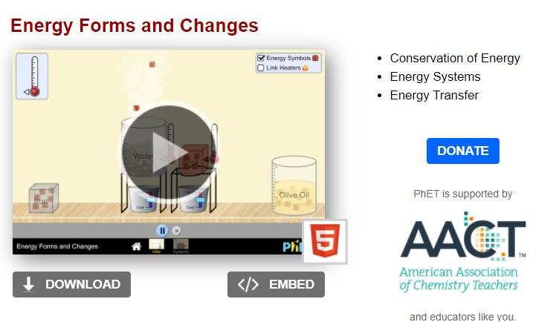

Δραστηριότητα 1:

Πηγαίνετε στην εισαγωγή.

Σχεδιάστε και πραγματοποιήστε ένα πείραμα για να βρείτε ποιο από τα δύο υγρά που διαθέτει το εικονικό εργαστήριο έχει μεγαλύτερη θερμοχωρητικότητα.

* Επικολήστε στιγμιότυπα από τις διάφορες φάσεις του πειράματος και εξηγήστε τί φαίνεται σε κάθε στιγμιότυπο
* Συμπέρασμα: Μεγαλύτερη θερμοχωρητικότητα έχει το…….
* Σχολιάστε ότι άλλο σας έκανε εντύπωση: